Podemos ver a sequência para ver se está faltando alguma letra

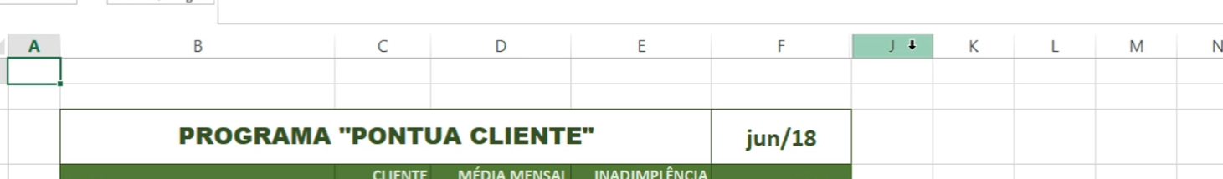

Repara que do F pulamos para o J

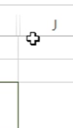

Repara também o traço ali, como se tivesse algo no meio....

Outra maneira é marcando a coluna inteira

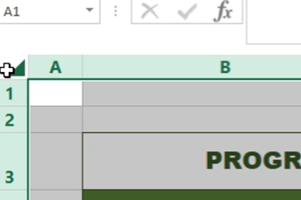

Depois vamos clicar em formatar > ocultar e reexibir > reexibir colunas

